新 书 推 荐

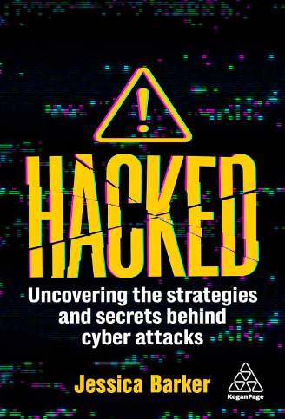
中文书名：《黑客入侵：揭秘网络攻击背后的策略和秘密》
英文书名：HACKED: Uncovering the Strategies and Secrets behind Cyber Attacks
作 者：Jessica Barker
出 版 社：Kogan Page
代理公司：ANA/Jessica
页 数：304
出版时间：2024年4月
代理地区：中国大陆、台湾
审读资料：电子稿
类 型：经管

内容简介：

提供实用技巧，告诉读者如何预防和抵御最猖獗的网络攻击，包括针对个人和企业的攻击。书中介绍了一些最精心策划、最阴险、影响最大的网络攻击案例，并配有对网络专家、内部人士和丽莎·福特（Lisa Forte）、丹尼尔·库斯伯特（Daniel Cuthbert）、布拉德·史密斯（Brad Smith）等黑客的采访。《黑客入侵》由全球网络安全专家撰写，提供实用、有见地的指导，不懂技术的读者也能轻易理解。

揭示针对全球企业和个人的网络攻击背后的策略、秘密和故事，了解如何保护自己。

说到网络攻击，每个人都有可能成为受害者。《黑客入侵》提供了保护自己和企业所需的知识与策略，让你不会再对这些威胁束手无策。

在本书中，网络安全专家杰西卡·巴克（Jessica Barker）揭示了黑客是如何利用最先进的战术和技术来攻击个人和组织的，然后介绍了如何保护自己免受任何潜在攻击，以及在成为攻击目标时应如何应对。本书收录了世界领先的网络安全专家和白帽黑客的专业评论，介绍了最阴险、最臭名昭著的网络攻击典型案例，包括Mirai僵尸网络如何几乎摧毁整个互联网，以及供应链攻击如何渗透到美国政府和其他全球机构。从社交工程与数据窃取到勒索软件与分布式拒绝服务（DDoS）攻击，黑客利用众多策略来攻击我们的财务和数据。揭开他们的秘密，学习如何通过《黑客入侵》保护你的数据安全。

作者简介：

杰西卡·巴克（Jessica Barker）是Cygenta公司的联合创始人和联合首席执行官，该公司是一家领先的咨询公司，为万事达卡（Mastercard）、微软（Microsoft）和思科（Cisco）等企业提供网络安全和网络风险方面的咨询服务。她还是网络安全和网络犯罪方面的杰出思想领袖，曾被美国国家网络奖（National Cyber Awards）评为“2022年度网络公民”（Cyber Citizen of the Year 2022）。她是《自信的网络安全》（Confident Cyber Security，Kogan Page出版）的作者，现居英国伦敦。

《黑客入侵：揭秘网络攻击背后的策略和秘密》

引言
1 网络钓鱼
2 密码泄露
3 勒索软件
4 DDoS（分布式拒绝服务）
5 数据盗窃
6 网络攻击
7 假冒欺诈
8 供应链攻击
9 零日漏洞
10 物理破坏
11 网络战争
12 人工智能和深度伪造
13 结论

感谢您的阅读！
请将反馈信息发至：版权负责人
Email：Rights@nurnberg.com.cn
安德鲁·纳伯格联合国际有限公司北京代表处
北京市海淀区中关村大街甲59号中国人民大学文化大厦1705室, 邮编：100872
电话：010-82504106, 传真：010-82504200
公司网址：http://www.nurnberg.com.cn
书目下载：http://www.nurnberg.com.cn/booklist_zh/list.aspx
书讯浏览：http://www.nurnberg.com.cn/book/book.aspx
视频推荐：http://www.nurnberg.com.cn/video/video.aspx
豆瓣小站：http://site.douban.com/110577/
新浪微博：安德鲁纳伯格公司的微博_微博 (weibo.com)
微信订阅号：ANABJ2002

